**Exercícios sobre orações coordenadas**

1. Leia a tirinha e responda:

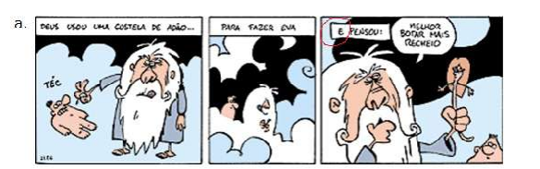

A oração: “e pensou!” é classificada como:

1. Classifique as orações em destaque:
2. Minha irmã saiu, **mas** voltará logo.
3. Acordei tarde, **portanto** chegarei atrasado.
4. A vida era proveitosa **e** divertida.
5. Não anda **nem** deixa os outros passarem.
6. **Ora** deitava **ora** levantava.
7. Complete as orações com as conjunções adequadas.

logo   –   porque   –   mas   -   e

a) Conversei um pouco ............... fui embora. (aditiva)

b) A prova foi fácil, ................. serei aprovado. (conclusão).

c) Não fale alto....................... estamos num hospital. (explicação)

d) Estudei muito, ................. tirei nota ruim. (oposição)

e) Estou aqui ............................ gosto de estudar. (explicação).

4. Leia o texto a seguir:

**E agora?**

Meus pais não me deixam namorar, mas eu gosto muito dele, por isso não queria terminar o namoro. Eu queria contar para minha mãe. O que você acha?

**J.T.B. – Curitiba, PR.**

a) O primeiro período é formado por três orações. Que ideia expressa a segunda oração em relação à primeira do período?

b) Quais conjunções estabelecem a ligação entre essas orações? Como elas podem ser classificadas?